**附件一：**

**授 权 委 托 书**

本授权委托书声明： （姓名）系 的法定代表人，现授权委托 （姓名）为我公司代理人，以公司的名义参加邹平明盛置业有限公司 招标活动。本人对招标文件内容负责并对代理人在开标、评标、办理财务回款对帐业务、合同谈判过程中所签署的一切文件和处理与之有关的一切事宜，我均予以承认。本委托有效期为 期间若有变更，必须及时通知，否则不予接待。被授权人签署的所有文件，不因授权的撤销而失效。

|  |  |
| --- | --- |
| **被授权委托人身份证复印件（正面）** | **被授权委托人身份证复印件（反面）** |
| 代理人无转委权，特此委托 | |

代理人： 性别： 年龄：

单位： 部门： 职务：

投标单位：（盖公章）

法定代表人：（签字）

日期： 年 月 日

**附件二： 产品具体规格尺寸、数量：**

|  |  |  |  |  |
| --- | --- | --- | --- | --- |
| 物资名称 | 规格型号 | 单位 | 数量 | 备注 |
| 钢质防火门 | 丙级，700*2000 | 樘 | 76 | 不含安装 |
| 进户钢质防火门 | 乙级，1100*2100 | 樘 | 4 |
| 进户钢制防盗门 | 乙级，1100*2200 | 樘 | 64 |
| 钢质防盗门 | 丁级，1100*2000 | 樘 | 4 |
| 钢质防火门 | 乙级，1100*2100 | 樘 | 68 |
| 钢质防火门 | 乙级，1200*2200 | 樘 | 36 |
| 钢质防火门 | 乙级，1100*2200 | 樘 | 40 |
| 钢质防火门 | 甲级，1200*2100 | 樘 | 8 |
| 钢质防火门 | 甲级，1200*2200 | 樘 | 1 |
| 钢质防火门 | 甲级，1100*2000 | 樘 | 2 |
| 楼宇门 | 铝合金型材 | 樘 | 2 | 含安装 |

**附件三： 进户钢质防盗门、进户钢质防火门样式：**

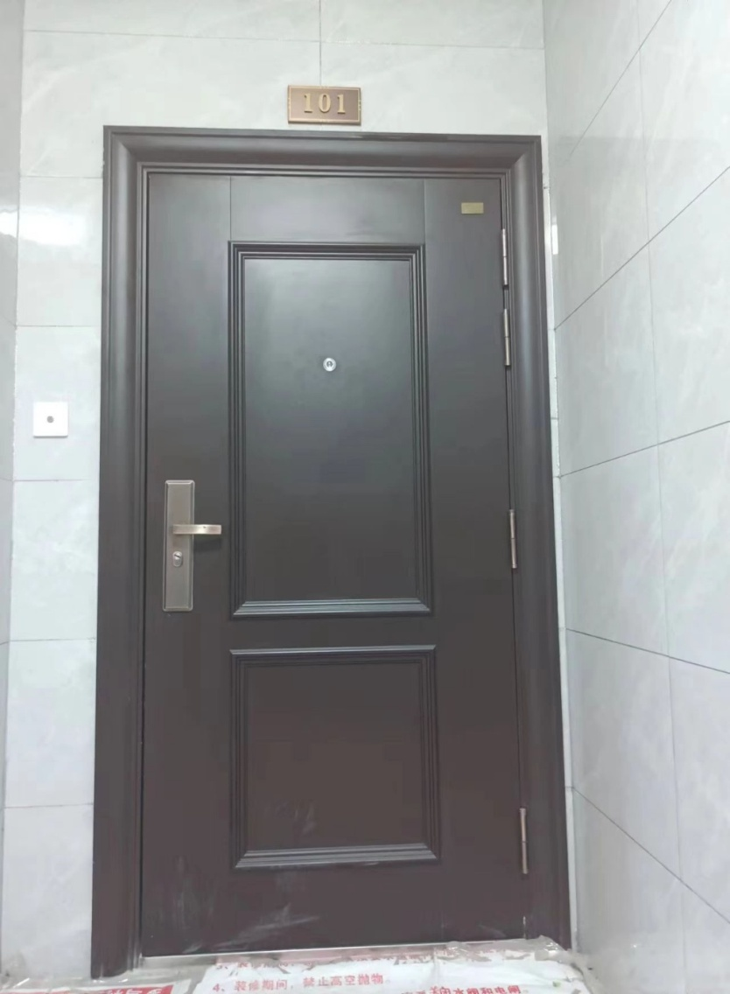

**附件四： 铝合金楼宇门样式：**

